SREDNJA ŠKOLA ZABOK
UGOSTITELJSKO-TURISTIČKO UČILIŠTE
Zabok, travanj 2016.
DRŽAVNO NATJECANJE UČENIKA
UGOSTITELJSKO-TURISTIČKE STRUKE GASTRO 2016.
I Z V J E Š Ć E
Od 25. - 28. travnja u Makarskoj održalo se Državno natjecanje učenika ugostiteljsko-turističke struke RH Gastro 2016.god. Tijekom 3 dana natjecanja svoja znanja, sposobnosti i vještine pokazalo je najboljih 92 učenika (od 17 tisuća učenika sektora turizma i ugostiteljstva RH) iz 35 ugostiteljsko-turističkih škola u 8 natjecateljskih disciplina i to 5 gastronomskih i 3 turističke discipline. Prednatjecanja su održana 13. ožujka, po regijama i to u Karlovcu za sjeverozapadnu Hrvatsku, u Osijeku, Vinkovcima i Sl.Požegi za istočnu Hrvatsku, u Poreču za Istru, Kvarner i Ličko senjsku županiju, te u Splitu i Dugopolju za južnu Hrvatsku. Iz svake regije na državno natjecanje plasirano je 23 učenika u 8 natjecateljskih disciplina. Učenici Srednje škole Zabok natjecali su se u 7 ugostiteljsko turističkih disciplina, a nastup na državnom natjecanju izborilo je 4 učenika plasiravši se na jedno od prva tri mjesta, na regionalnom natjecanju.

Naši učenici su u Makarskoj na Državnom Gastru ostvarili sljedeće rezultate:

U disciplini 1. - PRIPREMA SVEČANOG MENU-a:
- Matija Jagić, učenik 3.raz. kuhar zauzeo je 7. mjesto
  - Njegov je mentor bio Tomislav Vranić
U disciplini 6. – POSLOVANJE RECEPCIJE HOTELA:
  - Paula Petrinec, učenica 4.HT razreda (hotlijersko turistička tehničarka) zauzela je 1. mjesto, osvojila zlatnu medalju i Priznanje izvrsnosti Zjedenice ugostiteljsko turističkih škola RH, te potvrdila i zaslužila pozivnicu Agencije za strukovno obrazovanje i obrazovanje odraslih za EuroSkills natjecanje mladih u Goteborgu u Švedskoj krajem studenog o.g.
  - Mentorica: Irena Bilić
U disciplini 7.- POSLOVANJE TURISTIČKE AGENCIJE:
- Ena Kušan, učenica 4.HT raz. (hotlijersko turistička tehničarka) zauzela je 4. mjesto sa 2 boda zaostatka za trećeplasiranim natjecateljem
  - Mentorica: Irena Bilić
U disciplini 8. - PREDSTAVLJANJE TURISTIČKE DESTINACIJE:
- Ines Žučko, učenica 4.HTT (hotlijersko turistička tehničarka) osvojila je 1. mjesto i zlatnu medalju
  - Njezini mentori su: Irena Bilić i Ivan Petek
Važno je istaknuti da su sve mlade nade hrvatskog turizma ocjenjivali i njihov rad vrednovali profesionalci i stručnjaci iz realnog sektora, tj. istaknuti eksperti, šefovi i direktori raznih službi poznatih hotelskih kuća i turističkih organizacija.
U okviru raznih događanja koja su pratila natjecanja bile su organizirane razne edukativne radionice za mentore i učenike kao napr.: o maslinama i proizvodnji maslinova ulja, o Parku prirode Biokovo, o učeničkim zadrugama isl.
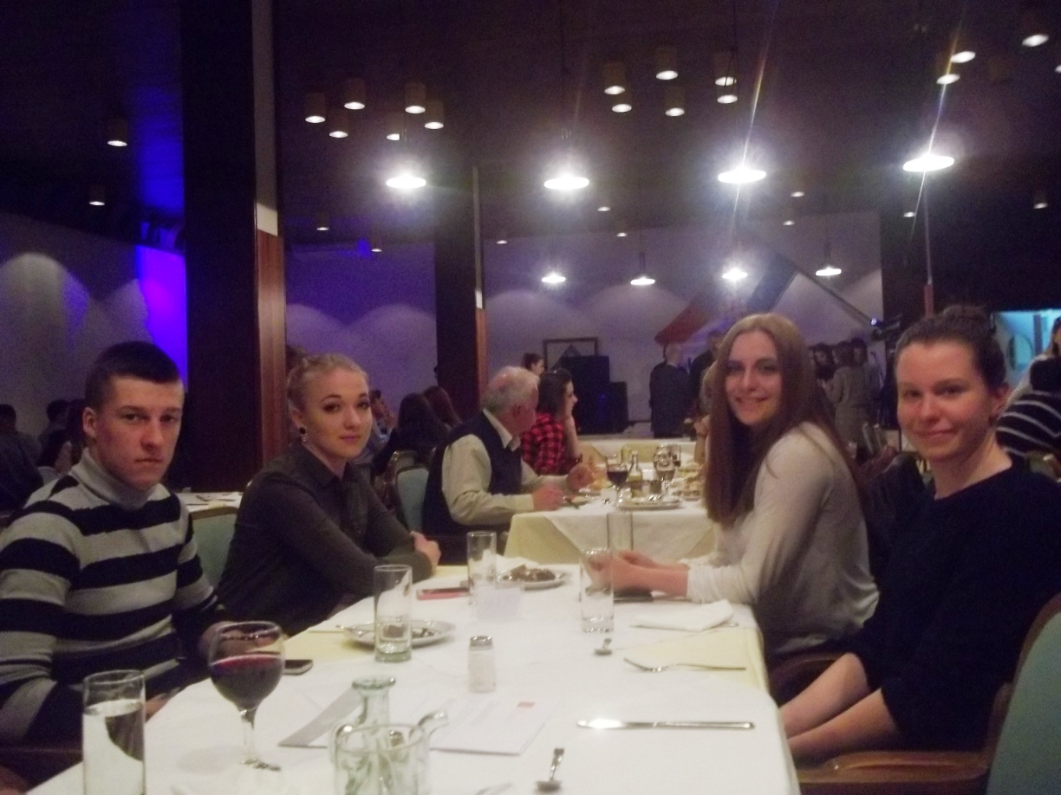

Matija Jagić, Ines Žučko, Paula Petrinec i Ena Kušan
Sudionici državnog natjecanja Gastro 2016.
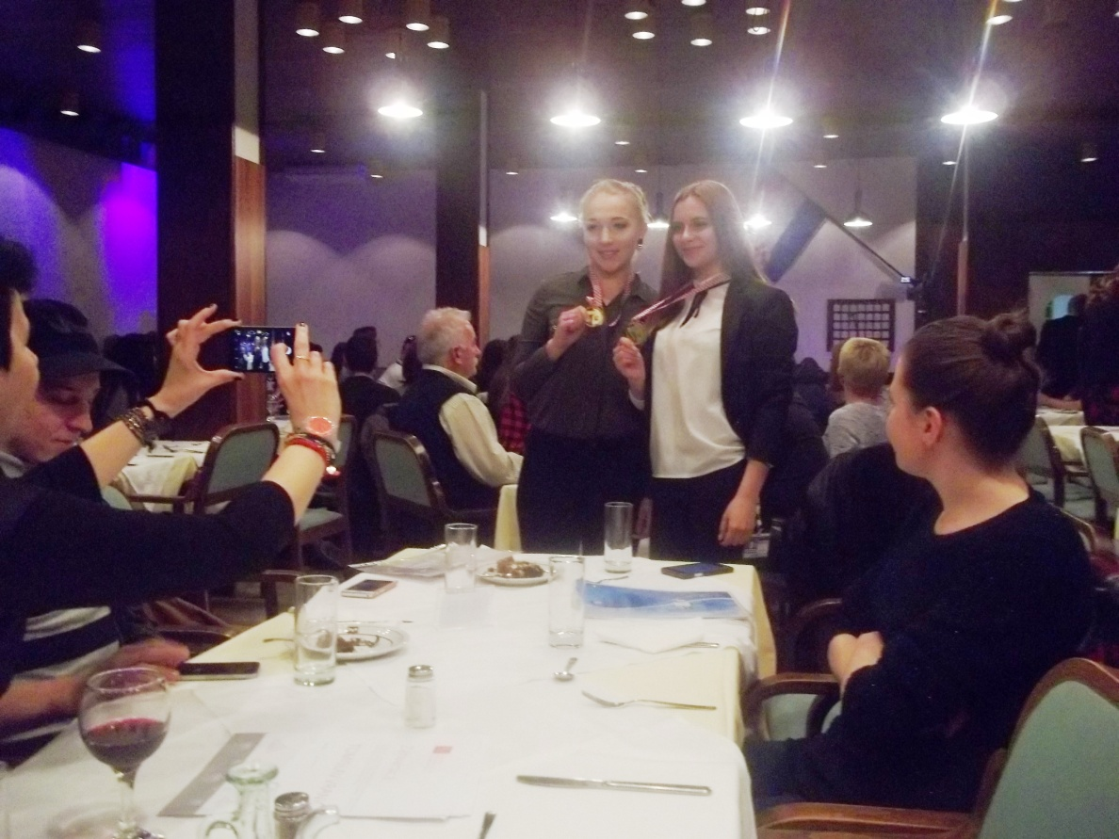
Ines Žučko i Paula Petrinec – ponosne i sretne osvajačice zlatnih medalja
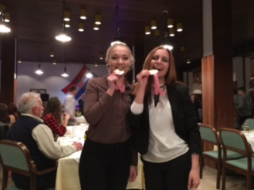  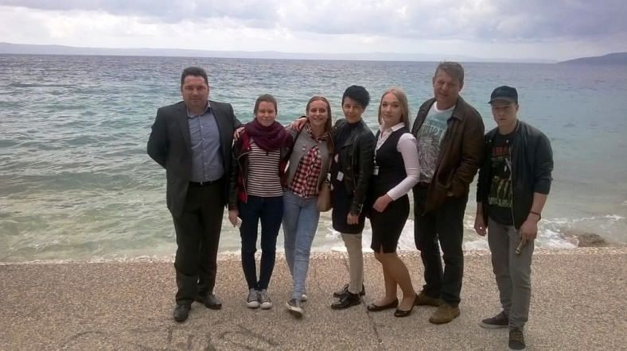 | 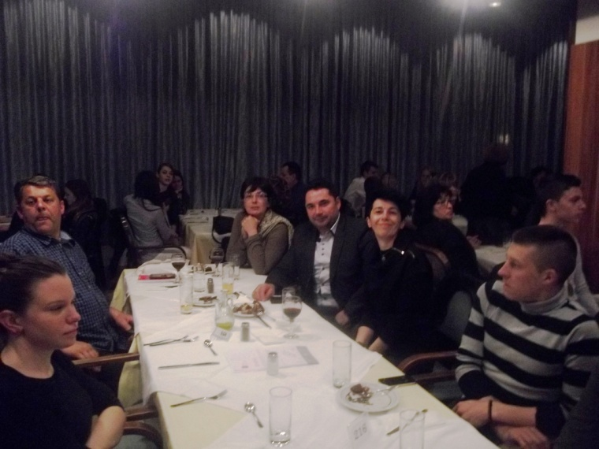  Mentori: Irena Bilić, Ivan Petek i Tomislav Vranić, te načelnica sektora ljudskih resursa u Ministarstvu turizma gđa. Sanja Bareza, koja je uputila čestitke učenicima, mentorima i Školi
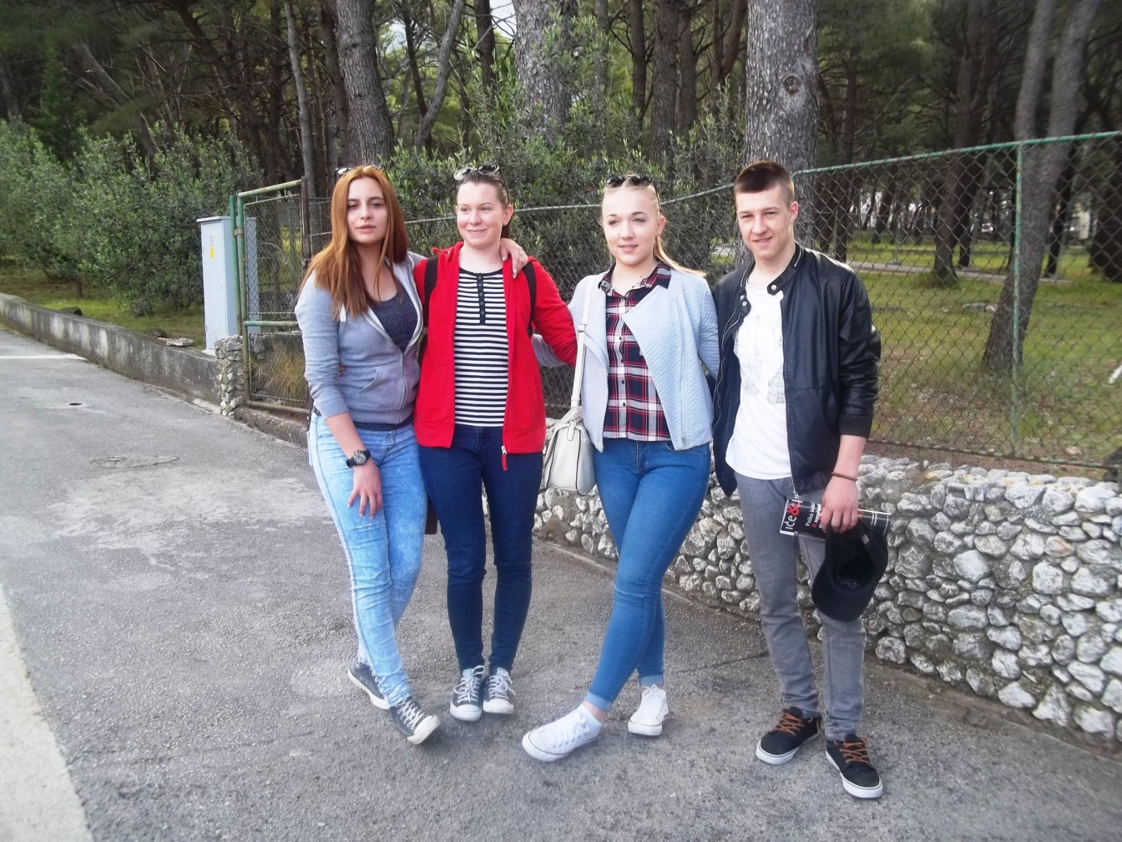
Srednju školu Zabok na Državnom Gastru 2016. predstvljali su:
Paula Petrinec, Ena Kušan, Ines Žučko i Matija Jagić

U okviru natjecanja održan je i prvi radni sastanak s uputama o EuroSkills natjecanju na koje je pozvana Srednja škola Zabok u natjecateljskoj disciplini Poslovanje recepcije hotela.
Agencija za strukovno obrazovanje i obrazovanje odraslih, u kolovozu 2012. godine postala je punopravna članica WorldSkills Europe. Worldskills Europe je organizacija koja promiče izvrsnost u području razvoja vještina i kompetencija, podiže svijest o važnosti izvrsnosti i visoke kvalitete strukovnog obrazovanja i osposobljavanja. Njezin fokus je na organiziranju i razvoju natjecanja u vještinama koja služe kao alat u daljnjem razvoju radnih i profesionalnih vještina i kompetencija u raznim strukovnim područjima. Također, osnovni cilj EuroSkillsa je u podržavaju europske politike cjeloživotnog učenja, potiču svjetske standarde u vještinama u i kompetencijama kako bi se poboljšao status i privlačnost strukovnog obrazovanja i osposobljavanja.
Ciljevi:
- Putem natjecanja u korištenju vještina podići standarde i promovirati izvrsnost u strukovnim vještinama u Europskoj uniji
- Povećati svijest o važnosti vještina i strukovnog obrazovanja i osposobljavanja za europska gospodarstva i društva
- Razviti niz natjecanja u strukovnim vještinama za zemlje članice EU
- Osigurati da strukovna natjecanja u vještinama koje organizira EuroSkills, reflektiraju različite i promjenjive potrebe za vještinama zemalja članica EU i EU u cjelini
- Potaknuti svaku zemlju članicu EU da sudjeluje u EuroSkills natjecanju, te da tako proširi i razvije vlastita natjecanja u radnim vještinama.
EuroSkills je međunarodno natjecanje u vještinama za mlade do 25 godina, koje se održava svake dvije godine i organiziraju ga zemlje članice Worldskills Europe. Euroskills predstavljaju promociju zanimanja, s naglaskom na stručnu izvedbu za stotine talentiranih mladih ljudi, koji su odabrani kroz selekcijska natjecanja u svojim zemljama. Tijekom EuroSkills natjecanja, zemlje članice, međunarodni partneri u gospodarstvu, nacionalne agencije, te obrazovne institucije zajedno promoviraju izvrsnost strukovnog obrazovanja i osposobljavanja u Europi. Partnerstvo između učenika, mentora, državnih i privatnih institucija, te civilnog društva i organizacija jedinstveno je u Europi.
Pripremila:
Branka Kralj

